DEJAVNOSTI ZA SPODBUJANJE RAZVOJA FINE MOTORIKE
Finomotorične spretnosti so pomembne pri razvoju otroka.
Dejavnosti za spodbujanje razvoja fine motorike bodo otrokom pomagale pri različnih opravilih in kasneje šolskih nalogah.
Otrok bo pri usvojenih finomotoričnih spretnostih postal bolj samostojen pri vsakodnevnih različnih dejavnostih. Nekaj zabavnih dejavnosti, ki jih lahko izvajate z otroci in s katerimi lahko spodbujate razvoj otrokove fine motorike. Vsaka izmed njih pa ima še več različnih načinov, na katere lahko dejavnost prilagodite. Bodite ustvarjalni!
Igrajte se z otrokom in bodite ustvarjalni; tako boste z njim vzpostavili vez, na kateri bo temeljilo vse njegovo nadaljnje odraščanje.
UPORABA ŠČIPALK
Iz ščipalke lahko naredimo krokodilčka, krokodili pa so vedno lačni. Pripravite mu liste, vrvice ali druge naravne materiale, s katerimi bo nasitil svoj trebušček. Vaja krepi vidno-motorično koordinacijo in moč prstov.
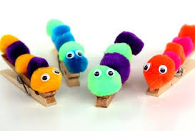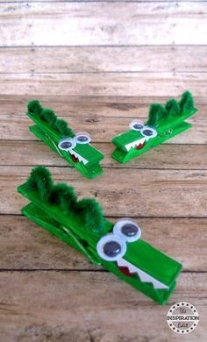
UPORABA PINCETE
Dejavnosti s pinceto urijo pincetni prijem, ki je kasneje pomemben za usvajanje pravilne drže pisala. Otroci lahko s pinceto premeščajo manjše predmete (kamenčke ipd.) iz posodice v posodico.
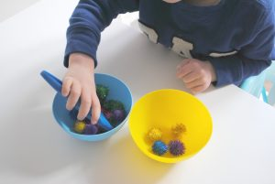

TRGANJE IN MEČKANJE PAPIRJA
Trganje lista papirja je pomembna dejavnost za razvoj moči v prstih in čvrstost pincetnega prijema. Če ima otrok s trganjem težave, mu lahko podprete roki in na začetku dejavnosti list trgate skupaj z njim. V kolikor ima šibek prijem in stisk, lahko poskusite tudi z drevesnim listom, ki ga je navadno nekoliko lažje raztrgati. Podobna dejavnost je tudi mečkanje papirja, ki spodbuja koordinirano gibanje prstov. Ko je otrok suveren pri mečkanju z obema rokama, naj poizkusi list zmečkati z vsako roko posebej.
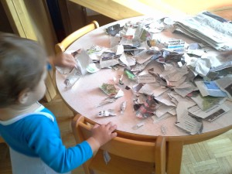
UPORABA VEZALK
Vezalke so univerzalen pripomoček za razvoj fine motorike. Na vezalko lahko nizamo predmete, z njo pletemo različne vzorce, zavezujemo čevlje, zapenjamo jopice ipd. Ker ni čvrsta, se mora otrok naučiti, kjer jo prijeti, da bo lahko z njo ustrezno manipuliral. Spodbuja razvoj vidno-motorične koordinacije, prostorskih odnosov in koordiniranih gibov prstov. Pomagate si lahko tudi s slamicami ali testeninami, ki naj jih otrok natika na vrvico. Z uporabo vezalke se bodo otroci hitreje naučili zavezovati čevlje, kar vam bo prihranilo kar nekaj dragocenih minut pred odhodom v vrtec ali šolo.
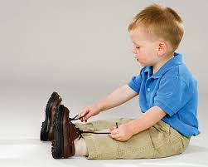
UPORABA ELASTIKE ali gumic za lase
Za razvoj fine motorike in moči v prstih nam pride prav tudi čisto navadna kuhinjska elastika. Otrok si jo nadene na roko ali ovije okrog prstov in že ima »napravo« za krepitev mišic prstov. V dejavnost vključite še kakšnega drugega otroka, da bo res zabavno!

ŠIVANJE Z VRVICO SKOZI LUKNJICE
Iz tršega kartona izrežemo različne oblike (avtomobil, rožo, sonce, metulja, čevelj,…) vanje naredimo luknjice, skozi katere otroci napeljujejo vrvice, vezalke ali volno, pri tej igri si urijo tudi koncentracijo.
